Σύλλογος Δασκάλων & Νηπιαγωγών Χίου  «O Αδαμάντιος Κοραής»  Ταχ. Διεύθυνση: Πλατεία Βουνακίου  «Οίκος Χίου Διδασκάλου»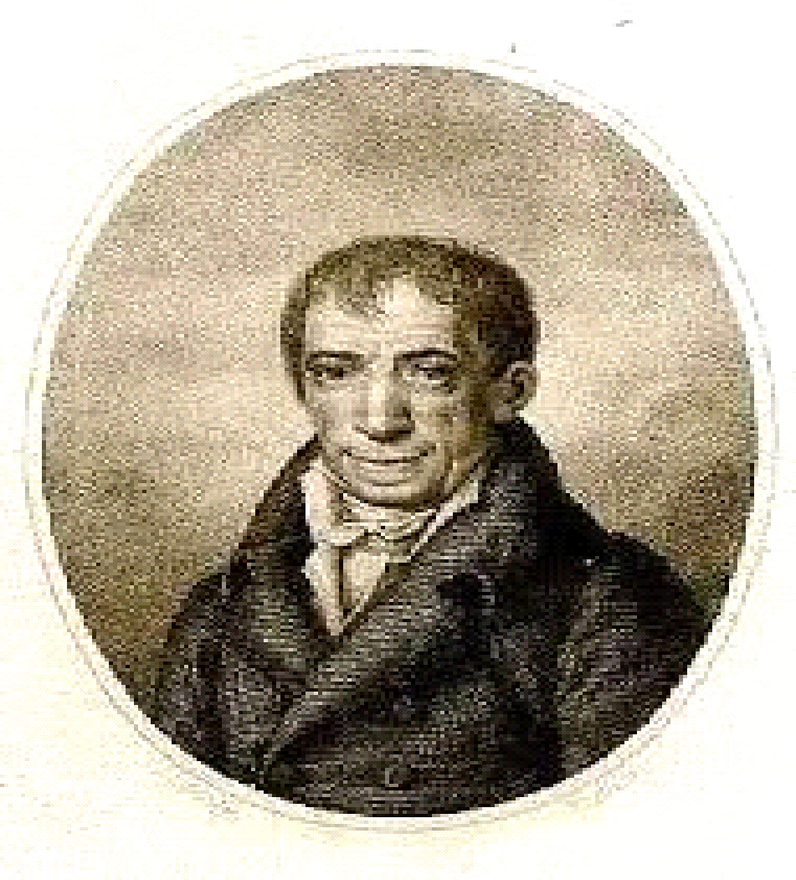  Ταχ. Κώδικας: 82100  Πληροφορίες: 2271023736  Αμπαζής Γιώργης 6977858798  e-mail: syllogos.pe.chiou@gmail.com  Ιστοσελίδα:syllogos-pe-chiou.blogspot.com | Χίος, 17/02/2016  Α.Π.: 1182  Προς: Μέλη, Σχολεία, Νηπιαγωγεία, MME

ΕΝΗΜΕΡΩΤΙΚΟ 445
ΘΕΜΑ 1o: Εργαστήρι δημιουργικής απασχόλησης για παιδιά δημοτικού - Σάββατο 20 Φεβρουαρίου 2016 - στις 5μμ
Η πρωτοβουλία για Δημιουργική Απασχόληση σε παιδιά Δημοτικού συνεχίζεται! Αυτό το Σάββατο 5 - 8μμ θα παίξουμε με θέμα το νερό. Προσκαλούνται όλοι, παιδιά, γονείς, εκπαιδευτικοί που θέλουν να παρακολουθήσουν. Η είσοδος θα είναι ελεύθερη και φυσικά οι δραστηριότητες δωρεάν (επισυνάπτεται αφίσα που μπορεί να αναρτηθεί).
Σε μια περίοδο δύσκολη για τη λαϊκή οικογένεια το Σωματείο πρέπει να σταθεί κοντά στα παιδιά μας. Μπορούμε να οργανώσουμε την ψυχαγωγία, τη δημιουργική απασχόληση σε αυτές τις κρίσιμες ηλικίες ω στοιχείο διαπαιδαγώγησης και ψυχαγωγίας. Ευχαριστούμε τους συναδέλφους και τις συναδέλφισσες που φέρνουν σε πέρας την πρωτοβουλία.
ΘΕΜΑ 2ο: «Αλληλεγγύη- Συγκέντρωση εσπεριδοειδών»
Συνάδελφοι,
Ο Σύλλογος καλεί κάθε μέλος του να πάρει μέρος στο συλλογικό μάζεμα πορτοκαλιών και μανταρινιών για τις ανάγκες της τάξης του σχολείου- νηπιαγωγείου μας και της οικογένειάς μας.
Η συγκέντρωση των εσπεριδοειδών θα γίνει « στο κτήμα Πλακωτάρη» επί της Εθνικής Οδού Χίου – Μεστών , 6ο χλμ ( μετά τα τρίτα φανάρια δεξιά στο βενζινάδικο του Ατσάλη).
Ο κάθε συνάδελφος / συναδέλφισσα να φέρει σακούλες και ειδική ενδυμασία.
Το μάζεμα θα γίνει την Κυριακή 21/2/2016 , 11:00- 13:00.
Η εκκίνηση για όσους ενδιαφέρονται θα γίνει από τα γραφεία του Συλλόγου 10:30. Όσοι δεν έχουν μεταφορικό μέσο να απευθυνθούν στο Σύλλογο.
Για το ΔΣ
Ο Πρόεδρος Ο Γραμματέας
Αμπαζής Γιώργης Τσίγκος Στεφανής

